Α.Σ. ΡΗΓΑΣ - ΘΕΣΣΑΛΟΝΙΚΗΣ
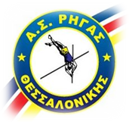ΕΘΝΙΚΟ ΚΑΥΤΑΝΖΟΓΛΕΙΟ ΣΤΑΔΙΟ

ΠΡΟΕΚΤΑΣΗ ΑΓΙΟΥ ΔΗΜΗΤΡΙΟΥ, 54638
Α.Φ.Μ. : 099412486, ΣΤ΄ Δ.Ο.Υ. ΘΕΣ/ΝΙΚΗΣ
2310 424949 - Fax: 2310 403619
E-mail: fotkatsi@phed.auth.gr
Web site: www.asrigas.gr

Πληροφορίες: Θεσσαλονίκη 24-4-2018
Κατσίκας Φώτιος (Τεχνικός Διευθυντής) Αρ. Πρωτ.: 707

Κινητό: 6932626625

ΠΡΟΣ
Διεύθυνση διαχείρισης αστικού περιβάλλοντος,
Τμήμα συντήρησης κήπων
ΔΗΜΟΥ ΘΕΣΣΑΛΟΝΙΚΗΣ
ΘΕΜΑ: ΕΓΚΡΙΣΗ ΧΡΗΣΗΣ ΠΑΡΚΟΥ ΣΤΗΝ ΠΑΡΑΛΙΑ – ΚΥΡΙΑΚΗ 6.5.18
Κύριε Διευθυντά,
παρακαλούμε να επιτρέψετε στους μικρούς μας αθλητές (6-13 ετών) τη χρήση του πάρκου που βρίσκεται δίπλα από το Άγαλμα του Μεγάλου Αλεξάνδρου στην παραλία, την Κυριακή 6 Μαΐου 2018 από 17:30 – 19:30, για μια εκδήλωση αθλητικού περιεχομένου.
Τα όργανα που θα χρησιμοποιηθούν είναι ελαφρά (πλαστικά εμποδιάκια, πλαστικοί κώνοι κ.ά.) και δεν υπάρχει κανένας κίνδυνος φθοράς του πρασίνου. Στην εκδήλωση θα πάρουν μέρος περίπου 60 παιδιά που θα τα συνοδεύουν οι γονείς τους και θα ακολουθούν τις εντολές των προπονητριών του συλλόγου μας.
Εγγυώμαστε για την καθαριότητα του χώρου τον οποίο θα αφήσουμε σε άριστη κατάσταση. Η εκδήλωση θα αποτελέσει ένα ξεχωριστό «δρώμενο» της παραλίας, το οποίο σίγουρα θα χαρούν και οι περιπατητές της.
Σας ευχαριστούμε εκ των προτέρων και σας καλούμε να μοιραστείτε μαζί μας τη χαρά των παιδιών και των γονέων τους.
Για το Δ.Σ. του ΑΣ ΡΗΓΑΣ
Ο ΠΡΟΕΔΡΟΣ  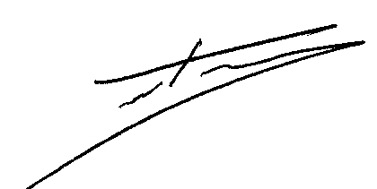  ΓΑΚΗΣ ΔΗΜΗΤΡΙΟΣ | 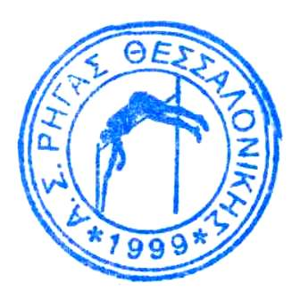 | Ο Γ. ΓΡΑΜΜΑΤΕΑΣ  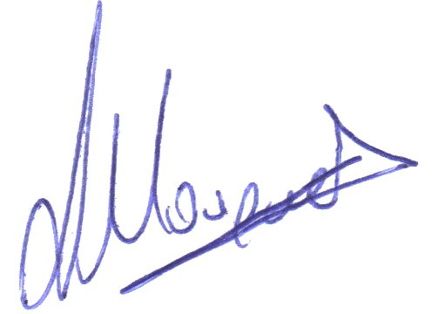  ΜΟΥΡΟΥΔΕΛΗΣ ΣΩΤΗΡΙΟΣ

